场景 A · 正常调薪
建单前被强制拦截
薪酬核对助手 · 单场景测试过程记录
被测版本 | 0.7.0
执行日期 | 2026 年 11 月 6 日
场景 | A （正常调薪）
对话 | 固定薪资 18500 → 19000 ， 12 月 1 日生效
最终状态 | awaiting_confirmation
结论 | 拦截时 0 张单，员工确认后 1 张

一、这个场景验什么
验证一条完整、合规的调薪请求能不能走通，以及建单这个不可逆动作是否真的被挡住。这是整套系统最核心的场景：如果这里没拦住，员工一句"帮我调一下"就可能生成一张未经确认的单据。
# | 验证点 | 判定依据
1 | 校验通过后是否签发凭证，且凭证绑定本次内容 | check_rules 返回 pass L2 + validation_token
2 | 建单是否在真正执行前中断 | 草稿预览下发，状态 awaiting_confirmation
3 | 中断时库里是不是 0 张单 | change_orders 计数
4 | 员工确认后是否只产生 1 张单 | confirm-draft 返回单号，计数 0 → 1

二、测试环境与复现方式
测试用脚本化模型（MockToolCallingModel）驱动，而不是真模型。原因不是图省事：这份文档是证据，真模型同一句话跑两次的轨迹可能不同，读者无法复现。脚本化模型经过的是同一套 AgentLoop、工具注册表、规则引擎与校验闸门——被验证的是系统行为，不是模型的文采。环境参数：临时 SQLite 库、hash 向量（本地、不联网）、gate_secret 固定、agent_max_turns=5、agent_max_tool_calls=8。每个场景使用独立的 ToolContext，避免上一个场景的 workspace 影响下一个。
复现命令：
python scripts/scenario_traces.py # 跑三个场景，产出 docs/assets/scenario-traces.json
python scripts/render_scenario_figs.py # 由 JSON 渲染本文全部配图

三、执行过程
提问：帮我把固定薪资从 18500 调到 19000，12 月 1 日生效。

执行过程
轮 | 工具调用 | 关键入参 | 结果
1 | get_employee | E1001 | 命中档案，参保地 310000
2 | lookup_param | raise_cap_pct 、 diff_l2_max 、 diff_l3_max | 取到 3 个参数
3 | check_rules | salary_adjust ， 18500→19000 ，材料齐全 | pass L2 ，签发 validation_token
4 | create_draft | 携带上一步凭证 | 被拦截 ，未落库

第 3 步返回的 next_allowed 是 [create_draft, escalate_to_human]，第 4 步模型确实只从这两个里选。拦截发生在工具真正执行之前：循环检测到 create_draft 标注了需人工确认，且模型带了合法凭证，于是把草稿组装成预览发给员工，状态置 awaiting_confirmation。此时 change_orders 一张单都没有。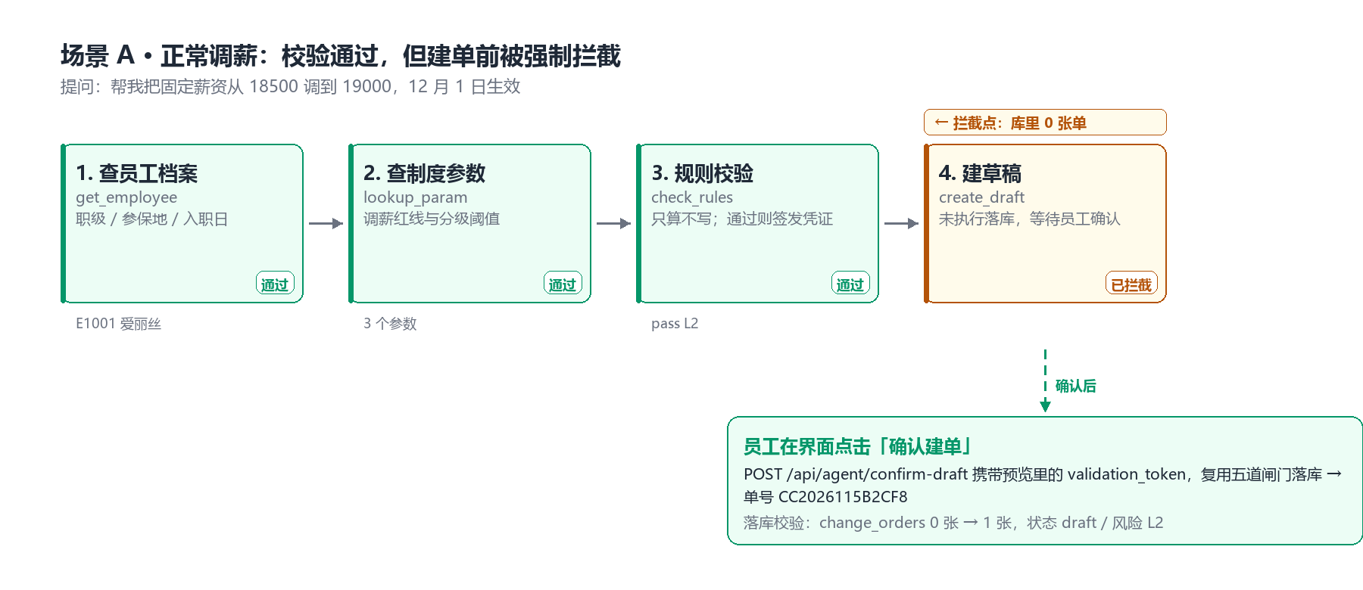图 2 场景 A：四步走到建单前，第五步由员工确认触发
员工确认后：前端调用 POST /api/agent/confirm-draft，携带预览里回传的 validation_token，复用 create_draft 的五道闸门落库，返回单号 CC2026115B2CF8。

断言结果
断言 | 结果 | 证据
拦截时单数为 0 ，确认后为 1 | 通过 | change_orders 计数 0 → 1
落库单据状态 draft 、风险 L2 | 通过 | order 表回查
第 4 轮可见工具已收窄 | 通过 | next_allowed 记录

四、结论
该场景通过。四步走到建单前停下，拦截时库里没有任何单据；员工确认后才落库，且只有一张。
关键点：拦住建单的不是提示词，而是循环里"执行前中断"这一步——模型即使想让单存在，也没有执行入口。

